**EXPOSICIÓN PARA EL MIERCOLES**

* Manifestó Ágil…………………. Sierra
* Open UP………………………. Alejandro
* Scrum…………………………... Leslie
* Extreme Programming…………. Ricardo
* Kanban…………………………. Leos
* Scrumban………………..………Edith
* **LEAN…………………………...Víctor**
* Feature – driven Development…Carlos
* Test-Driven Development………Kevin

**DOCUMENTO**

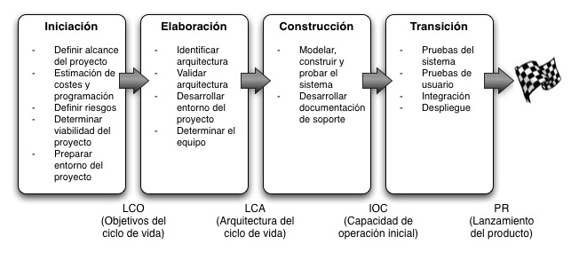

PASO #1

* Definir alcance del proyecto
* Objetivo general: ……….
* Objetivos específicos ……

PASO #2

Costos

|  |  |  |
| --- | --- | --- |
| **Hosting** | **Dominio** | **Materiales** |
|  |  |  |

PASO #3

Riesgos

* Falta de comunicación
* Falta de conocimiento de PHP
* Faltas de recursos económicos
* Falta de tiempo
* Falta de energía

PASO #4

Viable Factibilidad

* Técnica
* Operacional
* Económica
* Legal

**Unidad 3:**

**Planificación del proyecto de software:**

|  |  |
| --- | --- |
| **Estimación de tiempo** | **Estimación de costos** |
| Gant  Pert/CMP | * decidir cuantas personas son necesarias * controlar el progreso del proyecto |

**Métodos para la estimación de costos**

* Juicio experto
* Analogía
* Parkinson
* modelos algorítmicos

**COCOMO**

Modelo constructivo de costes (constructive cost model) fue desarrollado por B.W. Bohem afínales de los 70 y principios de los 80, exponiendo directamente su libro “software Engineering Economics”.

Tipos de proyectos que define COCOMO:

* **ORGÁNICO:** proyectos desarrollados en un ambiente familiar y estable. Requiere pocas innovaciones tecnológicas en lo que se refiere a algoritmos, estructuras de datos e integración del hardware

**(50,000 LINEAS DE CODIGO)**

* **Modelos de negocios**
* **Modelos científicos**
* **Sistemas operativos de pequeña escala**
* **SEMI-ACOPLADO:**

**-sistema de control de producción**

**- sistema de procesamiento de transacciones**

**-administradores de bases de datos**

* **EMPOTRADO:** incluye proyectos de gran envergadura que operan en un ambiente complejo con altas restricciones de hardware, software y procedimientos operacionales tales como los:

**-sistemas de tráfico aéreo**

**Modelos que define COCOMO:**

* modelo básico

E = Esfuerzo (persona x mes)

T = Tiempo de duración del proyecto

P = Personas

E = a (KDLC)^b

T = C*(E)^d

P= E/T

|  |  |  |  |  |
| --- | --- | --- | --- | --- |
| PROYECTO SOFTWARE | A | B | C | D |
| ORGANICO | 3.2 | 1.05 | 2.5 | 0.38 |
| SEMI-ACOPLADO | 3.0 | 1.12 | 2.5 | 0.35 |

KLDC= (líneas de código*pf) /1000

(150*167) /1000=25.05

3.2(25.05) ^1.05= 94.16

2.5*94.16^.38= 14.06

94.16/14.06= 6.69

* modelo intermedio

**PRACTICA:**

Estimar el costo de programación por los métodos de analogía, juicio experto y cocomo

Juicio experto: **11,000 porque?**

Analogía: Se compara con un software parecido para saber el precio

**Filancer.com**

**COCOMO:**

Líneas de código (150*167) /1000=25.05

Esfuerzo 3.2(25.05) ^1.05= 94.16

Tiempo 2.5*94.16^.38= 14.06

Personas 94.16/14.06= 6.69

**RIESGOS DEL PROYECTO DE SOFTWARE**

Los objetivos de la gestión de riesgos son identificar los riesgos y problemas

Implica dos características

* Perdida
* Incertidumbre

Se puede hacer otra categorización de los riesgos en función de su facilidad de detección :

* Riesgos conocidos
* Riesgos predecibles
* Riesgos impredecibles

Gestión de riesgos:

Registro de riesgos(minimo 10)

|  |  |  |  |  |
| --- | --- | --- | --- | --- |
| riesgos | prioridad | probabilidad | impacto | Causa |
| No tener tiempo | alta | media | No entregar el software | Otros pendientes |

Traer para instalar:

* **XAMPP**
* **Codeigniter**
* **Boostrap**
* **Jquery**
* **Editor de texto**
* **MySql workbench**

**Estudio de factibilidad**

-factibilidad operacional

¿Está conforme toda la empresa con las soluciones que se van a obtener mediante el sistema?

**Elaboración**   
Arquitectura de software:

-patrón por capas:

-Patrón cliente-servidor:

* Consiste en un servidor y múltiples clientes

-patrón modelo-vista-controlador

* Divide una aplicación interactiva en tres partes como:

En el software se va especificar que se va a utilizar una arquitectura **hibrida** puesto que lleva dos tipos de arquitectura **cliente-servidor, y vista-controlador**

**Desarrollar el entorno del proyecto**